Ngày soạn:…/…/…
Ngày dạy:…/…/…

BÀI 6: GIỮ VỆ SINH TRƯỜNG HỌC
(2 tiết)
I. MỤC TIÊU
1. Mức độ, yêu cầu cần đạt
- Nêu được các việc nên và không nên làm để giữ vệ sinh khi tham gia các hoạt động ở trường.
2. Năng lực
- Năng lực chung:
- Năng lực giao tiếp, hợp tác: Trao đổi, thảo luận để thực hiện các nhiệm vụ học tập.
- Năng lực giải quyết vấn đề và sáng tạo: Sử dụng các kiến thức đã học ứng dụng vào thực tế, tìm tòi, phát hiện giải quyết các nhiệm vụ trong cuộc sống.
- Năng lực riêng:
- Đánh giá được việc giữ vệ sinh của HS khi tham gia các hoạt động ở trường.
3. Phẩm chất
- Thực hiện được việc giữ vệ sinh khi tham gia các hoạt động ở trường,
II. PHƯƠNG PHÁP VÀ THIẾT BỊ DẠY HỌC
1. Phương pháp dạy học
- Vấn đáp, động não, trực quan, hoạt động nhóm, đóng vai, giải quyết vấn đề, lắng nghe tích cực.
2. Thiết bị dạy học
a. Đối với giáo viên
- Giáo án.
- Các hình trong SGK.
- Vở Bài tập Tự nhiện và Xã hội 2.
b. Đối với học sinh
- SGK.
- Tranh ảnh, tư liệu sưu tầm liên quan đến bài học (nếu có) và dụng cụ học tập theo yêu cầu của GV.
- Khẩu trang, găng tay, túi đựng rác.
III. CÁC HOẠT ĐỘNG DẬY HỌC
HOẠT ĐỘNG CỦA GIÁO VIÊN | HOẠT ĐỘNG CỦA HỌC SINH
TIẾT 1
I. HOẠT ĐỘNG KHỞI ĐỘNG  a. Mục tiêu: Tạo tâm thế hứng thú cho học sinh và từng bước làm quen bài học.  b. Cách thức tiến hành:  - GV cho HS nghe và hát bài hát về giữ vệ sinh trường học (Ví dụ: Không xả rác).  - GV dẫn dắt vấn đề: Các em vừa nghe bài hát Không xả rác, vậy các em có biết những việc nên làm và không nên làm để giữ vệ sinh khi tham gia các hoạt động ở trường là gì không? Chúng ta sẽ cùng tìm hiểu trong bài học ngày hôm nay – Bài 6: Giữ vệ sinh ở trường học.  II. HOẠT ĐỘNG HÌNH THÀNH KIẾN THỨC  Hoạt động 1: Xác định những việc nên làm và không nên làm để giữ vệ sinh khi tham gia các hoạt động ở trường  a. Mục tiêu: Nêu được những việc nên và không nên làm để giữ vệ sinh khi tham gia các hoạt động ở trường.  b. Cách tiến hành:  Bước 1: Làm việc theo cặp  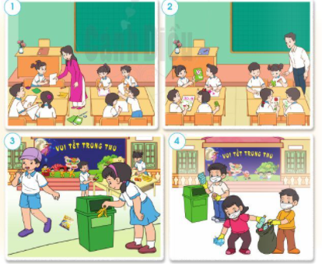  - GV yêu cầu HS quan sát các hình từ Hình 1 đến Hình 6 và trả lời câu hỏi: Nêu những việc nên và không nên làm để giữ vệ sinh khi tham gia các hoạt động ở trường trong mỗi hình.  Bước 2: Làm việc cả lớp  - GV mời đại diện một số cặp lên trình bày kết quả làm việc nhóm trước lớp.  - GV yêu cầu các HS nhận xét, bổ sung cho câu trả lời của các bạn.  - GV bổ sung và hoàn thiện phần trình bày của HS.  - GV yêu cầu HS trả lời câu hỏi: Hãy kể những việc làm khác để giữ vệ sinh khi tham gia các hoạt động ở trường.  II. HOẠT ĐỘNG LUYỆN TẬP, VẬN DỤNG  Hoạt động 2: Thực hành làm vệ sinh trường học  a. Mục tiêu: Biết thu gom rác hợp vệ sinh.  b. Cách tiến hành:  Bước 1: Làm việc theo nhóm  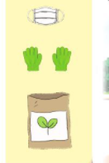  - GV yêu cầu HS quan sát các hình trong mục Chuẩn bị SGK trang 33 và trả lời câu hỏi:  + Nêu những dụng cụ cần thiết khi tham gia thu gom rác ở trường.  + Giải thích tại sao lại cần phải sử dụng những dụng cụ đó.  Bước 2: Làm việc cả lớp  - GV mời đại diện các nhóm trình bày kết quả thảo luận trước lớp.  - GV phân công các nhóm thức hiện việc thu gom rác ở một số khu vực phù hợp trong sân trường và tổ chức cho HS thực hành thu gom rác.  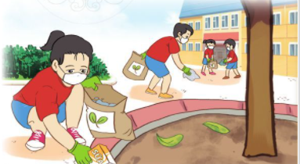  - GV nhắc nhở HS sau khi thực hành hoạt động, rửa tay bằng xà phòng, nước sạch, nhận xét và tuyên dương tinh thần làm việc của HS. | - HS hát bài Không xả rác.  - HS quan sát tranh, trả lời câu hỏi.  - HS trả lời:  - Những việc nên làm:  + Hình 2: Lớp học gọn gàng sạch sẽ.  + Hình 3: Bạn nữ vứt vỏ chuối vào thùng rác.  + Hình 4: Các bạn thu gom rác sau khi vui liên hoan đón tết Trung thu.  + Hình 6: Các bạn xếp dọn sách vở và làm vệ sinh sau giờ học trong thư viện.  - Những việc không nên làm:  + Hình 1: HS đánh rơi sách vở, bút xuống sàn nhưng không nhặt lên phải để cô giáo nhắc nhở.  + Hình 3: Bạn nam vứt rác ra sân.  + Hình 5: Các bạn xả rác xuống gầm bàn trong thư viện.  - HS trả lời: Những việc làm khác để giữ vệ sinh khi tham gia các hoạt động ở trường:  + Không vẽ bậy lên bàn ghế.  + Vào thư viện đọc sách phải trả sách đúng chỗ.  + Lau bảng sạch đẹp khi bắt đầu tiết học.  + Dọn vệ sinh lớp học thường xuyên.  + Lau dọn cửa phòng học.  - HS thảo luận, trả lời câu hỏi.  - HS trả lời:  + Những dụng cụ cần thiết khi tham gia thu gom rác ở trường: khẩu trang, găng tay, túi đựng rác.  + Cần phải sử dụng những dụng cụ đó: Khẩu trang để tránh hít phải bụi bẩn, bảo vệ sức khỏe; găng tay tránh tay bị bẩn trong quá trình thu gom rác; túi đựng rác để thu gom rác vào một chỗ chờ xử lí.  - HS thực hành hoạt động thu gom rác tại sân trường.  - HS rửa tay sạch sẽ.
TIẾT 2
I. HOẠT ĐỘNG KHỞI ĐỘNG  a. Mục tiêu: Tạo tâm thế hứng thú cho học sinh và từng bước làm quen bài học.  b. Cách thức tiến hành:  - GV giới trực tiếp vào bài Giữ vệ sinh trường học (tiết 2).  II. HOẠT ĐỘNG HÌNH THÀNH KIẾN THỨC  Hoạt động 3: Đánh giá việc thực hiện giữ vệ sinh khi tham gia các hoạt động ở trường  a. Mục tiêu: Tự đánh giá việc thực hiện giữ vệ sinh khi tham gia các hoạt động ở trường.  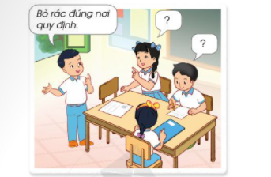  b. Cách tiến hành:  Bước 1: Làm việc cả lớp  - GV yêu cầu HS: Kể những việc em đã làm để giữ vệ sinh trường học.  Bước 2: Làm việc cá nhân  - GV yêu cầu HS: làm câu 3 trong Bài 6 vào Vở bài tập.  - GV hướng dẫn HS tự đánh giá việc thực hiện giữ vệ sinh khi tham gia các hoạt động ở trường bằng cách:  + Đánh dấu x vào cột Tốt nếu em thực hiện tốt giữ vệ sinh khi tham gia các hoạt động ở trường.  + Đánh dấu x vào cột Chưa tốt nếu em chưa thực hiện tốt giữ vệ sinh khi tham gia các hoạt động ở trường.  - GV chốt lại nội dung toàn bài: Chúng ta nhớ giữ vệ sinh khi tham gia các hoạt động ở trường. | - HS quan sát tranh, trả lời câu hỏi:  Những việc em đã làm để giữ vệ sinh trường học: bỏ rác đúng nơi quy đinh, dọn vệ sinh ngay sau khi hoạt động; xếp gọn đồ dùng ngăn nắp sau khi sử dụng.  - HS làm bài.

